
POLITIQUE REGIONALE DE DEVELOPPEMENT DE
L’ECONOMIE SOCIALE ET SOLIDAIRE
ET DE L’INNOVATION SOCIALE
EN NOUVELLE-AQUITAINE

AMI TIERS-LIEUX
AIDE AU DEVELOPPEMENT DE TIERS-LIEUX
déjà existants depuis au moins 2 ans

Date de la demande :

Date de début de projet : Date de fin de projet :

Structure juridique portant le projet :

Intitulé du projet :

Personne à contacter en charge du dossier (Nom, prénom et fonction) :

Mail : Tél :

Site internet, le cas échéant :

Insérez ici une image/photo
qui représente pour vous le mieux votre projet
(vous pouvez également joindre à votre envoi une vidéo présentant votre activité)

Après avoir évalué l’éligibilité de la demande avec le chargé de mission territorial ; ce dossier est à adresser en format numérique, au chargé de mission territorial et à la gestionnaire ESS du département concerné
Le courrier de demande officiel doit être rédigé à l’attention du Président de Région et joint au dossier numérique

La politique régionale en faveur de l’ESS
L’Economie Sociale et Solidaire, définie par la loi du 31 juillet 2014 est un mode d’entreprendre et de développement économique porté par des personnes qui ont fait le choix d’organisations collectives. Ces entreprises, qui orientent l’essentiel de leurs bénéfices vers la consolidation de leur outil de production, se positionnent comme des acteurs incontournables pour le développement durable de l’économie régionale. Les coopératives, associations, mutuelles et les sociétés commerciales agréées d’utilité sociales (agrément ESUS) se retrouvent dans l’ensemble des secteurs d’activités qu’il s’agisse du champ purement concurrentiel ou dans des métiers œuvrant pour l’intérêt général.
La région Nouvelle-Aquitaine est au 3ème rang des régions françaises avec plus de 220 500 salariés répartis dans 22 200 entreprises soit 12% du total des emplois salariés de la région et elle est désormais une région de référence en matière d’ESS.
L’enjeu de la politique régionale est à la fois de permettre le développement des entreprises existantes en prenant en compte leur cycle de vie, leur capacité d’innovation, les coopérations et de créer les conditions favorables à la création de nouvelles activités garantes de la création et du maintien d’emplois qualifiés.
Pour ce faire, il est proposé une approche issue des conférences régionales ESS de 218, 2020 et 2022 et de leur concertation préalable qui a permis d’identifier trois axes principaux d’intervention : entreprendre, coopérer et innover ; notamment en faveur des transitions environnementales présentées dans la feuille de route « Neoterra » adoptée en séance plénière du Conseil régional du 7 juillet 2019.
Ce travail est intégré au Schéma Régional de Développement Économique, d'Innovation et d'Internationalisation (SRDEII) et permet d’articuler les interventions des collectivités locales et notamment les EPCI, en cohérence avec la politique régionale.
Afin de mettre en œuvre cette politique, une équipe y est dédiée au sein de la Direction de l’Economie Sociale et Solidaire et de l’Innovation Sociale et rattachée au pôle Développement Economique et Environnemental.

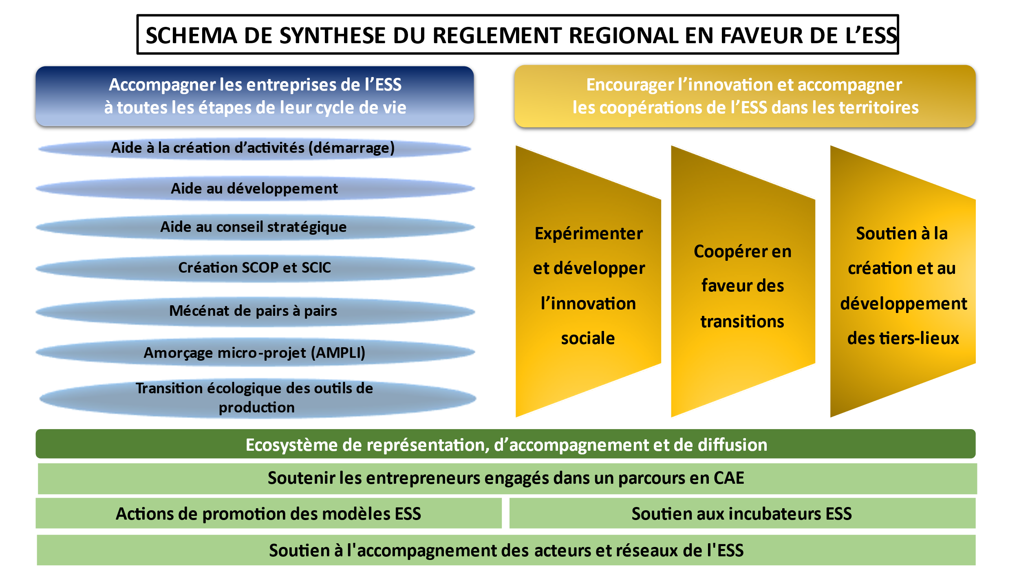

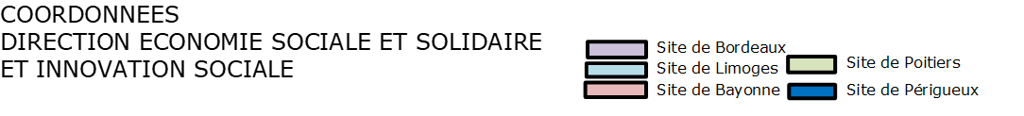
Marine GUEROULT – Directrice
marine.gueroult@nouvelle-aquitaine.fr – 05 57 57 09 30 / 06 13 24 94 53

Bruno DUCHADEUIL – Directeur Adjoint
bruno.duchadeuil@nouvelle-aquitaine.fr – 06 10 67 76 40

Chargé(e) de mission
Gestionnaire administrative et financière
Chargé(e)s de projet thématique

Georges-Henri ABTOUR - 40
georges-henri.abtour@nouvelle-aquitaine.fr
05 57 57 83 18 / 06 29 97 01 48

Ondine LAPOYADE-DESCHCAMPS
Chargée de projet IS
ondine.lapoyade-deschamps@nouvelle-aquitaine.fr
05 57 57 72 13 - 06 29 51 53 09

Rébecca CAUP
40/64 et Innovation Sociale
rebecca.caup@nouvelle-aquitaine.fr
0556563807

Heykel BOUAZZA - 64
heykel.bouazza@nouvelle-aquitaine.fr
05 57 57 06 37 / 07 78 69 89 80

Aurore PREVOT – 33
aurore.prevot@nouvelle-aquitaine.fr
05 57 57 09 27 / 06 78 01 78 67

Eugénie MICHARDIERE
Chargée de projet Tiers-lieux
eugenie.michardiere@nouvelle-aquitaine.fr
06 09 50 16 30
Jihane ORFILA – 33/47
jihane.orfila@nouvelle-aquitaine.fr
05 57 57 25 99

Mathieu JOERGER – 33/47
mathieu.joerger@nouvelle-aquitaine.fr
06 24 51 50 08

Didier RAVELLI
Chargé de Développement des Achats socio-responsables
didier.ravelli@nouvelle-aquitaine.fr
06 03 84 63 68

Lucie MALIVERT – 79/86
lucie.malivert@nouvelle-aquitaine.fr
06 46 44 87 73

Mariama BARRY
16/17/79/86
mariama.barry@nouvelle-aquitaine.fr
05 17 84 30 58

Anne-Laure REIX – 16/17
anne-laure.reix@nouvelle-aquitaine.fr
06 29 23 09 96

Cécile BONNEFOY-CLAUDET – 23/87
cecile.bonnefoy-claudet@nouvelle-aquitaine.fr
05 55 45 00 29 / 07 63 52 13 68

Salima DESBREE 19/23/24/87
salima.desbree@nouvelle-aquitaine.fr
05 55 45 17 82

Virginie FIFIS –19
virginie.fifis@nouvelle-aquitaine.fr
05 55 45 18 50 / 06 34 48 91 19

Thierry RAVEL – 24
thierry.ravel@nouvelle-aquitaine.fr
05 57 57 09 87 / 06 77 98 27 04

Processus d’attribution de l’aide

1. Demande d’aide

Le porteur de projet doit, par courrier à l’attention du Président du Conseil régional, solliciter l’intervention de la Région et compléter le présent dossier remis par le chargé de mission territorial ESS du département concerné ou téléchargé à partir du site internet de la Région Nouvelle-Aquitaine. Avant toute transmission d’une demande d’aide il est fortement conseillé de prendre l’attache du chargé de mission de la direction sur le département concerné afin de s’assurer de la bonne éligibilité de la demande, des dates de Commissions Permanentes à venir ainsi que du calendrier d’instruction. Le chargé de mission territorial, par son conseil, permet une orientation adaptée de la demande.

Le porteur de projet transmet ensuite l’ensemble de son dossier de demande d’aide, par voie numérique, au chargé de mission et à la gestionnaire administrative et financière du département concerné.

2. Décision d’octroi de l’aide

A la réception du dossier de demande complet, le chargé de mission du département concerné instruit la demande du porteur de projet et constitue le dossier de présentation de cette demande en commission permanente du Conseil régional qui se réunit 6 à 8 fois par an.

La décision finale appartient aux élus du Conseil régional qui délibèrent en commission permanente. Les décisions finales sont notifiées par courriel. Toute contestation ou demande de révision de la décision d’octroi sera soumise à la commission permanente du Conseil régional.

3. Versement de l’aide

Si la commission permanente se prononce de manière favorable, une convention est transmise au représentant légal de la structure juridique portant le projet. Cette convention reprend l’ensemble des conditions particulières pour lesquelles le porteur de projet s’est engagé, de manière formelle, dès la constitution de sa demande d’aide (objet du projet, durée, date de démarrage et date de fin qui permettent d’identifier la période d’éligibilité des dépenses, modalités de versement de l’aide et pièces nécessaires au paiement).

Il est impératif pour le porteur de projet de prendre connaissance de manière précise de ces éléments et d’en vérifier l’exactitude à réception de la convention. Il s’engage également à transmettre à la direction ayant présenté sa demande toute modification concernant le portage de son projet (changement d’adresse du bénéficiaire, changement de représentant légal, changement d’établissement bancaire, …). Ces informations sont particulièrement importantes pour le bon déroulé de la mise en paiement de l’aide.

Par suite de l’envoi des pièces justificatives nécessaires au paiement, la Région procède au versement de l’aide sur le compte ouvert au nom de la structure juridique porteuse du projet, tel que prévu dès l’instruction de la demande.

Ainsi, le processus d’instruction, de délibération et de paiement lié à l’administration régionale, présente une durée variable mais s’étend nécessairement sur plusieurs mois. Le processus de présentation, d’instruction et de paiement d’une aide régionale au titre de l’ESS s’inscrit dans l’ensemble des étapes décrites ci-dessus ; le porteur de projet ayant systématiquement un interlocuteur à chacune de ces étapes.

4. Contrôle

Les services de la Région pourront procéder à tout moment au contrôle de la bonne affectation de l’aide régionale.

5. Rappel synthétique du processus de vote d’une aide régionale

De la présentation du projet à la clôture de l’aide régionale (CP = Commission Permanente)
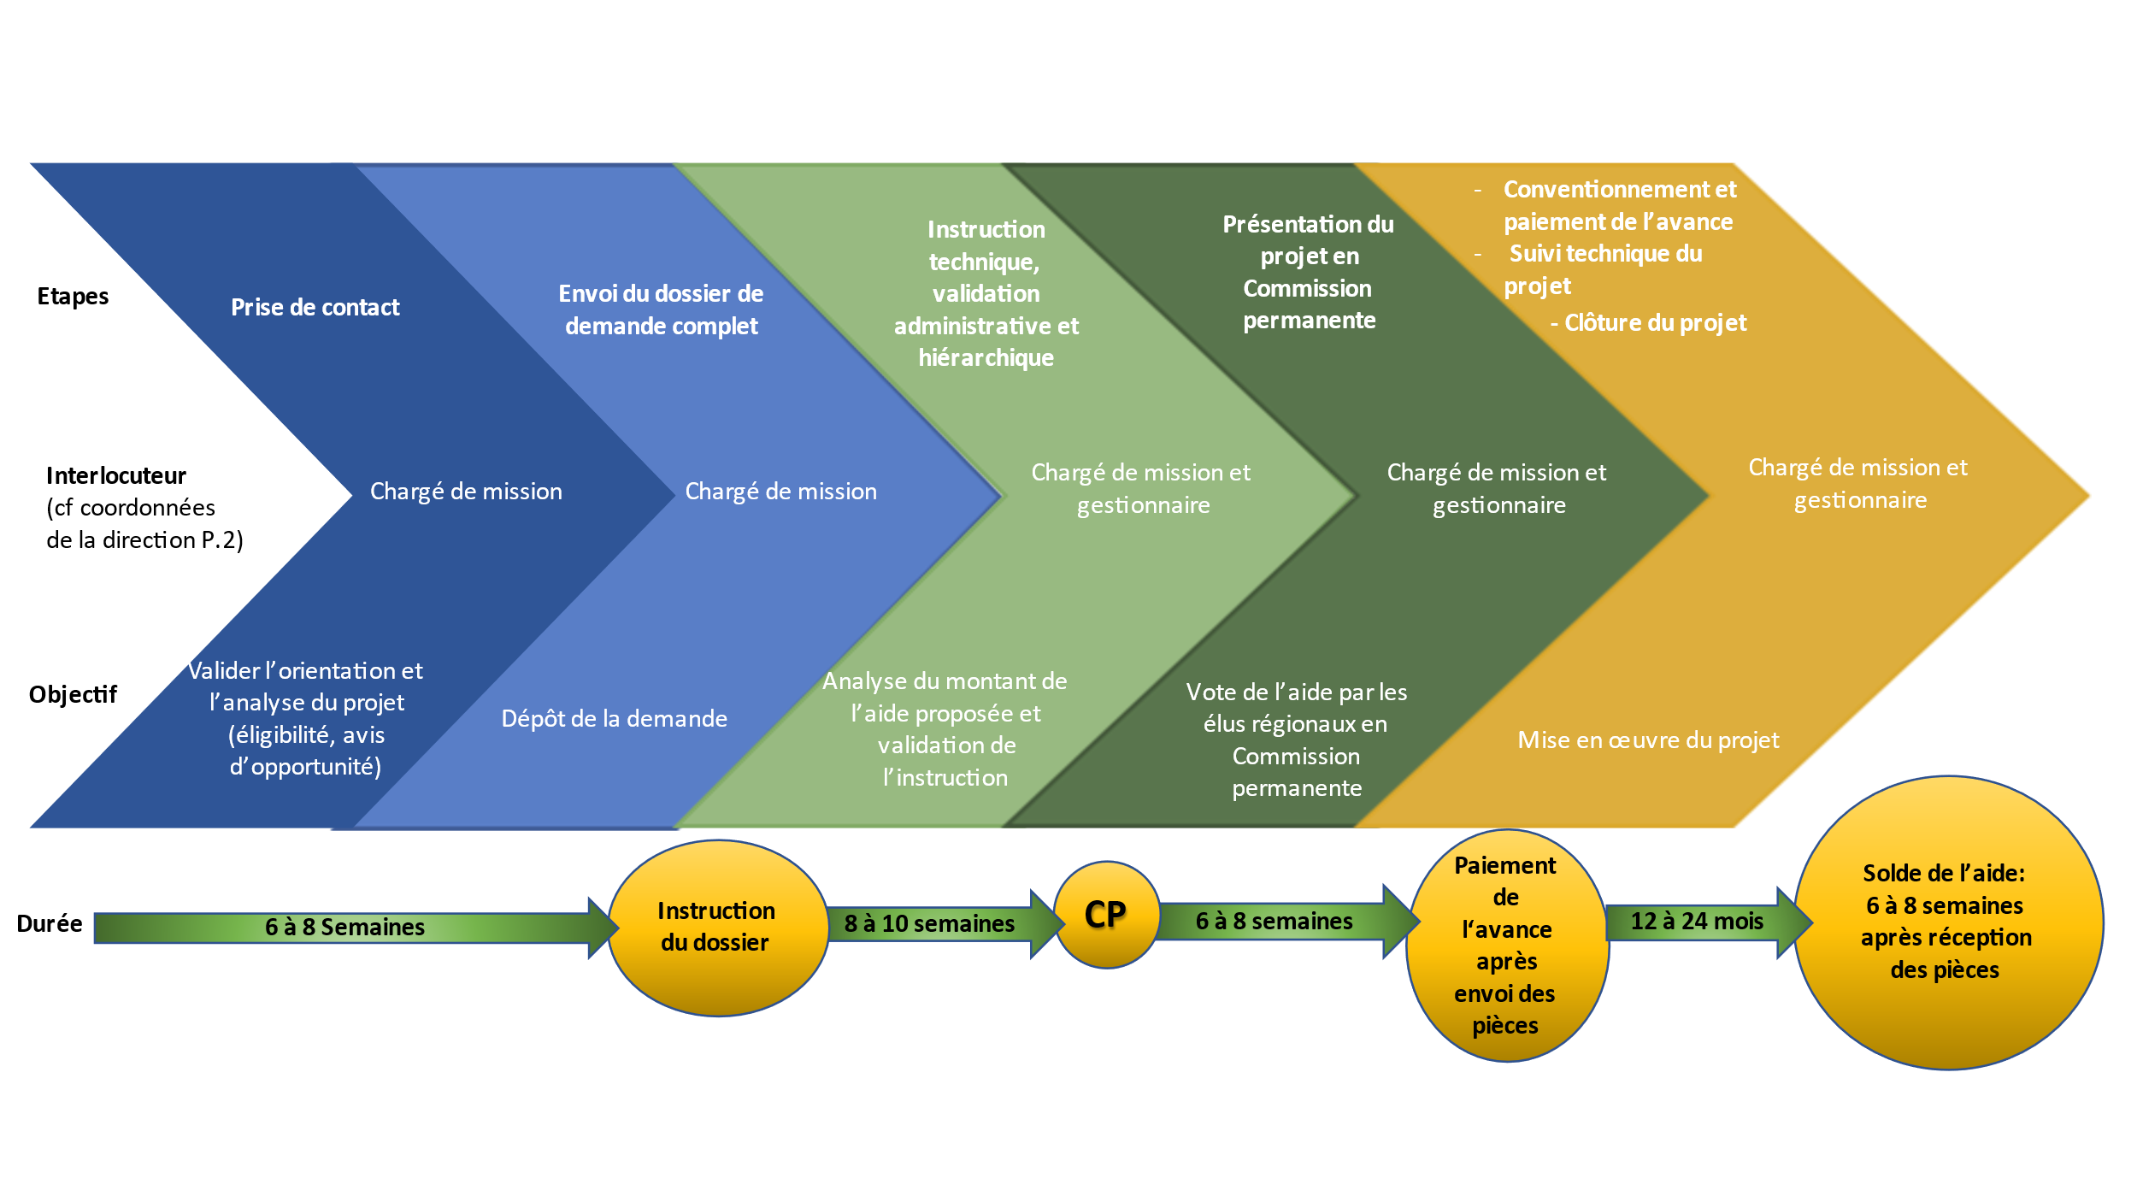

AMI Tiers-lieux : aide au développement des Tiers-lieux

Au nombre de 10 courant 2012, les tiers-lieux néoaquitains sont en 2025 près de 250 répartis dans les territoires, très majoritairement ruraux.

De par leur nature hybride, les tiers-lieux répondent à des besoins non-assouvis : en 1er lieu des espaces de travail partagés ouverts à tous (bureaux partagés plus que jamais nécessaire avec le développement massif du télétravail, mais aussi ateliers artisanaux et terres agricoles partagées, contribuant à la relocalisation de la production), mais aussi des lieux d’inclusion numérique, de programmation culturelle, de formation, d’accompagnement de projets, de cafés associatifs, de potagers partagés… Portés par des collectifs citoyens, les tiers-lieux sont des lieux où l’on se retrouve, où l’on se parle, où l’on échange, où l’on se cultive.

L’enjeu de cette aide au développement de tiers-lieu est de consolider les tiers-lieux.

OBJECTIF GÉNÉRAL :

Renforcer l'ancrage territorial des tiers-lieux par la coopération avec les acteurs locaux et l'ouverture à de nouveaux publics (artisans, agriculteurs, jeunes, demandeurs d'emploi, personnes en situation de handicap…), professionnaliser et améliorer les conditions d'accueil, renforcer les systèmes de gouvernance collective et consolider les modèles socio-économiques.

Pour ce faire, l’aide régionale soutient la création ou la consolidation d’une nouvelle offre de services, en coopération avec les acteurs locaux et dans une perspective réaliste d’équilibre économique, dans l’un des 5 domaines suivants :

- Apprendre et se former autrement
- Produire autrement
- Se nourrir autrement
- Se soigner autrement
- Expérimenter

BÉNÉFICIAIRES

Le soutien régional peut être accordé aux tiers-lieux néoaquitains existants référencés dans la carte des Tiers-lieux Nouvelle Aquitaine retrouver dans ouverts depuis au moins 2 ans (démarrage de l'activité relative à l'animation-gestion des espaces de travail partagés, bureaux et/ou ateliers artisanaux et/ou terres agricoles)

NB : les tiers-lieux situés dans le périmètre de la ville de Bordeaux ne sont pas éligibles

MODALITÉS

Le tiers-lieu candidat pourra associer d'autres tiers-lieux et/ou structures locales qui décident de coopérer dans le cadre du projet. Cette collaboration devra être formalisée via une convention de partenariat, qui décrit les objectifs communs, les engagements de chacun et le plan de financement partagé.

CALCUL DE L’AIDE

Dépenses liées au projet intégrant les investissements matériels (hors immobilier d’entreprise) et immatériels (notamment les dépenses de personnel liées au projet, les dépenses de conseil externe…).
Ne sont pas éligibles les impôts et taxes, les dotations aux amortissements et provisions.
Les travaux de gros œuvre peuvent être éligibles via le contrat de territoire (DATAR)
Plafond d’aide : 50 000 €
Intensité maximale de l’aide régionale : 50% des dépenses éligibles
Dans le cas spécifique des projets de développement sur l’axe expérimentations – ingénierie de coopération, l’aide publique interviendra à hauteur de 70% maximum, dans la limite d’un plafond d’aide régionale de 20 000€ HT.

Constitution du dossier de demande d’aide

Pour être complet, le dossier de demande d’aide doit être complété et constitué des documents suivants :

Documents relatifs à la structure juridique portant le projet

☐ Copie des statuts signés de l’Association ou de la Société
☐ Récépissé de sa déclaration à la Préfecture (pour les associations)

☐ Extrait SIREN, et code SIRET

☐ Copie de la parution au Journal Officiel (pour les associations)

☐ Extrait du Kbis (pour les sociétés)

☐ RIB récent au même nom que la structure juridique porteuse

☐ Composition du Conseil d’Administration

☐ Organigramme de la structure décrivant les liens entre gouvernance et équipe salariée

☐ Budget prévisionnel de la structure juridique porteuse du projet, daté et signé par le représentant légal

☐ Le cas échéant, la convention d’agrément IAE / EA

- Documents relatifs à la présentation du projet

☐ Courrier officiel de demande d’aide

☐ Dossier de présentation de demande d’aide (ci-après)

☐ Plan de financement du projet daté et signé par le représentant légal

☐ Les devis pour les investissements matériels et immatériels

☐ Le cas échéant, délibération de l'organe compétent ou du conseil d'administration approuvant le projet présenté

☐ Le cas échéant, lettre d’intention des autres partenaires financiers, dates de passage en commission et/ou de prise de décision de financement

☐ Le cas échéant, attestation de délégation de signature, pour la signature des documents financiers

☐ Le cas échéant, attestation de minimis, datée et certifiée par l’expert-comptable (ci-jointe)

☐ Le cas échéant, étude de faisabilité, rapport d’accompagnement DLA ou réalisé par un réseau d’accompagnement.

Identité de la structure juridique porteuse du projet

Entreprise inscrite au Répertoire des Métiers ☐
Entreprise inscrite au Registre du Commerce et des Sociétés ☐
Raison sociale de la structure :

Statut juridique :

Adresse du siège social :

Code postal : Commune :

Téléphone :

E-mail :

Numéro SIRET : Code NAF :

Assujetti à la TVA : oui ☐ non ☐ Numéro de TVA :

Date de création ou reprise de la structure

Code IDCC (identification des conventions collectives):

Intitulé convention collective :

OPCO :

Affiliation à un réseau de l’IAE ou de l’ESS :

Nom du réseau :

Représentant légal (Président.e ou autre personne désignée par les statuts) :

Nom : Prénom : Qualité :
Téléphone : E-mail :

Structure de l’Economie Sociale et solidaire : oui ☐ non ☐
Agrément ESUS – Entreprise Solidaire d’Utilité Sociale : oui ☐ non ☐

Structure conventionnée : Nombres de postes ETP agréés par l’Etat : _________

☐ ACI (Atelier Chantier d’Insertion)
☐ AI (Association Intermédiaire)
☐ EI (Entreprise d’Insertion)
☐ ETTI (Entreprise de Travail Temporaire d’Insertion)
☐ GEIQ (Groupement d’Employeur pour l’Insertion et la Qualification)
☐ RQ (Régie de Quartier) ☐ RT (Régie de Territoire)
☐ EA ☐ EE
☐ EBE (Entreprise à But d’Emploi)

Présentation du projet

Accompagnement externe par réseau, cabinet conseil ou autres, le cas échéant :

Nom du projet et résumé (10 lignes max) :

Articulation avec NéoTerra

Depuis 2019, Néo Terra engage un changement ambitieux de trajectoire globale des politiques publiques de la Région Nouvelle-Aquitaine. Les transitions environnementales et sociales sont au cœur de la feuille de route régionale, qui propose, en six ambitions, des solutions pour toutes et tous, pour transformer la Nouvelle-Aquitaine et agir pour un monde vert, durable et solidaire.

La majeure partie des ambitions constitutives de NéoTerra impliquent ou sont comprises dans l’objet social des entreprises de l’ESS.

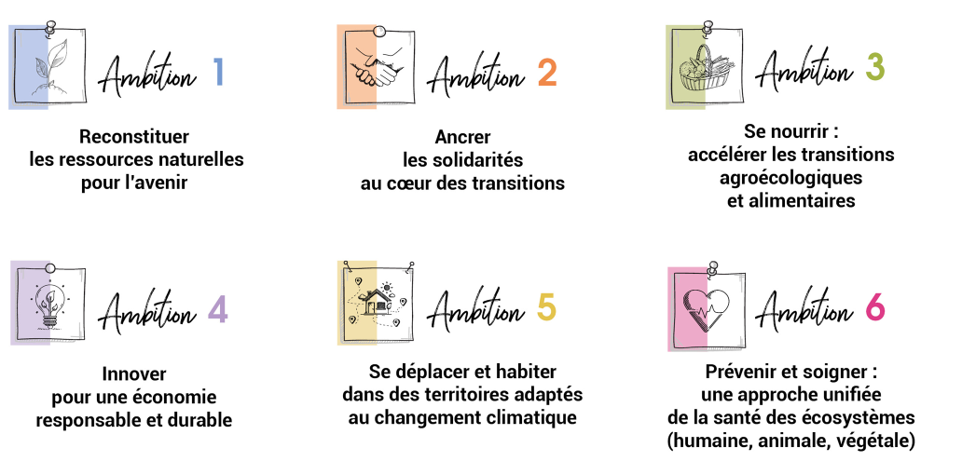

Pour en savoir plus sur NéoTerra : www.neo-terra.fr (copier l’adresse dans la barre de recherche)

Vous pouvez également faire une demande d’adhésion à la communauté Neoterra en adoptant la charte régionale Neoterra en ligne : https://www.neo-terra.fr/comment-agir/ (copier l’adresse dans la barre de recherche)

Vous préciserez le cas échéant, la ou les ambitions auxquelles, votre intervention contribue.

Ambitions NéoTerra (cochez la priorité la plus pertinente au regard du projet)
☐ | 1 – Ressources naturelles – Reconstituer les ressources naturelles pour l’avenir
☐ | 2 – Solidarités – Ancrer les solidarités au cœur des territoires
☐ | 3 – Agriculture et alimentation – Se nourrir : accélérer les transitions agroécologiques et alimentaires
☐ | 4 – Economie : Innover pour une économie responsable et durable
☐ | 5 – Mobilité & Habitats : Se déplacer et habiter dans des territoires adaptés au changement climatique
☐ | 6 – Santé – Prévenir et soigner : une approche unifiée de la santé des écosystèmes (humaine, animale et végétale)

Merci de préciser en quelques lignes en quoi le projet est susceptible de répondre à (aux) ambition(s) identifiées.

Grille de critères d’analyse des projets

À compléter
 |  |  |  |  | Arguments
CARACTERE COLLECTIF : portage collectif, diversité du collectif, implication public cible, gouvernance
-1-  Portage  collectif | ☐ Une seule personne porte le projet | ☐ Un petit collectif est constitué autour du projet mais son portage n’est assuré que par quelques personnes | ☐ Un collectif est constitué autour du projet mais l’implication de ses membres pourrait être renforcée | ☐ Un collectif a été constitué autour du projet et c’est ce collectif qui le porte effectivement
2-  Diversité  du collectif  (statut & profession, genre, âge, culture…). | ☐ Une seule personne porte le projet | ☐ Le collectif est surtout constitué d’une catégorie d’acteurs, très homogène socialement | ☐ Le collectif intègre diverses catégories d’acteurs | ☐ Le collectif intègre toute la diversité des parties prenantes potentielles
-3-  Implication  du public cible | ☐ Le public cible n’est pas associé à l'élaboration du projet | ☐ Quelques représentants du public cible sont associés ponctuellement | ☐ Des représentants du public cible sont régulièrement associés à l’élaboration et/ou la conduite du projet | ☐ Le public cible est une composante à part entière du collectif et contribue activement à l'élaboration du projet
-4-  Gouvernance  (participation, forme, fréquence, ambitions…) | ☐ Les modalités de la gouvernance ne sont pas définies | ☐ Les modalités de gouvernance (composition, agenda, etc.), en cours de définition, manque encore de précision | ☐ La gouvernance reste à consolider, dans sa forme ou son effectivité | ☐ Les modalités de la gouvernance sont bien définies, avec une participation effective, selon un rythme régulier qui assure un pilotage collectif du projet
CONTEXTE : ancrage territorial, accessibilité, viabilité économique, impact environnemental, ouverture à la recherche
-5-  Ancrage  territorial | ☐  Non identifié | ☐ Le projet fait référence à la dimension territoriale, mais n’en a pas encore identifié ses acteurs ni ses spécificités | ☐ Le projet associe des acteurs territoriaux afin de s'adapter aux besoins du territoire | ☐ Le projet est un projet de territoire au sens où il mobilise tous les acteurs territoriaux concernés et invente une réponse adaptée aux spécificités du territoire
-6-  Accessibilité  du dispositif | ☐  Non identifiée | ☐ La question de l'accessibilité est prise en compte mais les solutions n’ont pas encore été identifiées | ☐ Les solutions pour faciliter l’accessibilité sont identifiées mais leur mise en œuvre reste à préciser | ☐ Les solutions pour faciliter l’accessibilité sont définies de façon précise (recours à des acteurs-relais facilitateurs, facilitation de la mobilité, TIC…)
-7-  Viabilité  économique | ☐  Non identifiée | ☐ Les ressources acquises permettent d’amorcer la phase d’expérimentation mais pas de la mener à son terme | ☐ Les ressources acquises permettent de conduire la phase d’expérimentation mais la question de la viabilité économique à plus long terme n’est pas résolue | ☐ Les ressources acquises permettent de conduire la phase d’expérimentation et les modalités économiques du projet le rendent viable à plus long terme
-8-  Impact ENVIRONNEMENTAL | ☐  Non identifié | ☐ Le projet fait référence aux enjeux environnementaux mais n’a pas identifié son impact sur ceux-ci | ☐ Le projet intègre une analyse de son impact sur un ou plusieurs enjeux environnementaux | ☐ La prise en compte des enjeux environnementaux est à l'origine du projet

Présentation du tiers-lieu

Date d'ouverture
Typologie des espaces de travail partagés : bureaux et/ou ateliers (dont fablabs) et/ou terres agricoles
Hybridation : activités et services associés, ex : médiation numérique, activités culturelles ou artistiques, boutique, café associatif, accompagnement des publics, conciergerie…
Profils des utilisateurs
Mode de gestion du tiers-lieu (processus de prise de décision) et place des utilisateurs (charte, engagement demandé aux utilisateurs dans l’accueil / gestion / animation …). Joindre les documents.
Exemples de collaborations / coopérations entre les utilisateurs
Relations avec les acteurs locaux (services de proximité, partenariat collectivités locales…)
Nombre de places de travail (disponibles en simultané) ou surface agricole disponible et taux d’utilisation
Accueil humain (processus d’accueil, nature et nombre de personnes mobilisées – salariées et/ou bénévoles)
Modalités d'accès (autonomie, flexibilité…)
Tarifs ½ journée, journée, mensuel et autres abonnements, offres découverte (nombre de jours d’essai gratuits...)
Chiffres d’affaires annuels générés depuis la création et répartition par activités
Nombre d’équivalent temps plein créés
Nombre de bénévoles impliqués
Nombre de bénéficiaires utilisateurs pour l’ensemble des services du tiers-lieu
Sources de revenus : subventions, adhésions, abonnements, évènements, services, ventes… Montants et répartition (en cumulé depuis la création)
Centres de coûts fixes (loyer, salaires, entretien des locaux, internet, investissement mobiliers, informatiques…) et variables (fournitures, communication, eau, énergie, maintenance…). Montants et répartition (en cumulé depuis la création)
Situation économique : déficit, équilibre atteint, équilibre prévu en année N
Difficultés et risques
Progression, perspectives et opportunités

Présentation détaillée du nouveau projet

Contexte et enjeux du nouveau projet
Origines, motivations, besoins auxquels le projet contribue à répondre. Complémentarité du projet avec les services et activités déjà existants dans le territoire

Objectifs

Publics cibles
Utilisateurs et bénéficiaires potentiels de la nouvelle activité proposée : artisans, artisans d’art, agriculteurs, TPE-PME… etc. Lister et décrire les profils des 1ers utilisateurs mobilisés

Mode de gouvernance
Processus de prise de décisions stratégiques et opérationnelles, niveau d’implication des nouveaux utilisateurs dans la gouvernance du tiers-lieu

Présentation de l’équipe projet
Rôles, expériences et statuts (bénévoles et/ou salariés) des membres de l’équipe projet

Description de la nouvelle offre

Préciser la thématique ciblée
☐Apprendre et se former autrement
☐Produire autrement
☐Se nourrir autrement
☐Se soigner autrement
☐Expérimenter

Apprendre et se former autrement : pour faciliter l’accès à la formation et favoriser les collaborations entre tiers-lieux et acteurs de l’orientation et de la formation, préciser : les acteurs de l’orientation / formation / emploi partenaires, les actions envisagées (ex : (re)mobilisation des personnes, modalités d’accueil et d’accompagnement, équipements mis à disposition, formations professionnelles proposées, expérimentations de nouvelles méthodes, ressources et parcours pédagogiques, implication des coworkers du tiers-lieu, implication des entreprises locales, interventions de chercheurs, plan de communication, documentation…), les modalités d’organisation et le rôle de chaque partenaire dans le projet
Produire autrement : pour le développement d’ateliers artisanaux partagés et de fablabs professionnels, préciser : capacité d’accueil (nombre de places disponibles en bureaux ouverts et/ou fermés, établis, ateliers …), salles de réunion, équipements, matériels et ressources techniques mutualisées disponibles, espace détente, espace de stockage, horaires d’ouverture et modalités d’accès, qualité de la connexion internet, flexibilité des tarifs (heure/jour/mois…)
Se nourrir autrement : pour le développement de terres agricoles partagées, préciser : surfaces disponibles, exploitations envisagées, infrastructures agroécologiques (haies, mares, bosquets, mise en défens de berges…), matériels et équipements mutualisés, modalités de mises à disposition des terres

Se soigner autrement : pour le développement d’activités et d’offres en matière de santé, préciser : les acteurs santé partenaires, les actions envisagées (ex : mise à disposition d’espaces de soin, actions d’informations, d’orientation et d’accompagnement, projets de prévention et de promotion de la santé, projet d’interconnexion entre la santé humain, animale et végétale…), les modalités d’organisation et le rôle de chaque partenaire dans le projet
Expérimenter :
- le développement de nouvelles activités dans d’autres domaines, préciser : la nouvelle offre de service, les lieux d’accueil et de mise en œuvre, les modalités d’organisation et d’animation, le rôle de chaque partenaire
- le développement de nouvelles coopérations / ingénierie de projet de coopération, préciser : le ou les acteurs territoriaux mobilisés (ex : entreprises locales, associations, collectivités…), les enjeux partagés, les actions envisagées pour étudier l’intérêt de la coopération, les livrables envisagés au terme de l’ingénierie

Description des nouveaux lieux envisagés
Préciser si le développement du/des services se fera sur le site actuel ou si un déménagement / agrandissement est envisagé. Le cas échéant, préciser le stade d’avancement du projet, le lien avec le propriétaire, les éventuels travaux nécessaires et leurs natures.

Description des offres associées
Autres activités proposées en lien avec cette nouvelle offre (ex : réparation, réemploi, transformation, accompagnement des publics, formations, recherches-actions…). Description des ressources humaines et matérielles disponibles.

Programme d’animation
Evénements qui rassemblent les utilisateurs, développement de projets collaboratifs et locaux…

Coopérations locales
Description des partenaires locaux pour la mise en œuvre du projet, et modalités de coopération

Partenariat des collectivités locales
Les projets localisés en agglomération doivent s'inscrire explicitement dans un partenariat avec l’agglomération concernée, valorisable dans le plan de financement (ex: mise à disposition de locaux, d’équipements, avance remboursable, subvention, soutien en ingénierie, soutien à la communication...). Un accord de partenariat validé devra être fourni au terme de l’instruction du projet.
Pour les projets situés en milieu rural, les collectivités locales (Commune, Communautés de communes..) devront également préciser la nature du soutien apportée au projet.

Modèle économique
Perspectives financières pour que la nouvelle activité atteigne l’équilibre économique, au-delà de l’aide au démarrage de la Région. Un plan d’affaires prévisionnel à ¾ ans pourra être fourni lors de l’instruction, démontrant la capacité de la nouvelle activité à contribuer à la consolidation du modèle économique global du tiers-lieu.

Facteurs clés du succès
Caractéristiques qui paraissent essentielles pour assurer la vitalité et la pérennité du projet

Risques et freins
Difficultés possibles et pistes d’ajustement

Critères de suivi et d’évaluation du projet

Planning prévisionnel sur 2 ans
Phasage : conception, mobilisation, définition, aménagement, lancement, mise en œuvre, évaluation, ajustements

Dans le cadre du projet, merci de préciser :

Le nombre d’emplois créés (tous types d’emplois : CDI, CDD, CDDI (CDD Insertion), apprentis, temps partiel, TNS (travailleur non salarié pour tout créateur d’entreprise), agriculteurs nouvellement installés)
En effectif : En ETP :

Le nombre de bénéficiaires finaux :
Bénéficiaires entreprises
Bénéficiaires particuliers / grand public :

Montant sollicité auprès de la Région :

………………€

Pour un budget prévisionnel total de …………. €
(Précisez ☐ HT ou ☐ TTC)

soit une aide de ……% du budget prévisionnel du projet

Plan de financement prévisionnel
Plan de financement prévisionnel sur 2 ans à remplir en annexe (format excel),
Les dépenses éligibles sont les dépenses de fonctionnement et les dépenses d’investissement. L’aide de la Région Nouvelle-Aquitaine peut être ciblée sur les dépenses de fonctionnement OU sur les dépenses d'investissement. Néanmoins, en cas de nécessité, il est possible de cibler les deux types d’aide (fonctionnement ET investissement), donnant lieu à la mise en place de deux conventions, et donc deux processus de paiements.
A noter : ne sont pas éligibles les travaux de 1er et 2nd œuvre de construction ou de réaménagement de bâtiments : frais d’honoraires et de maîtrise d’œuvre, foncier, fondations, constructions, infrastructures, réseaux, aménagements de base, mises aux normes…. Ces travaux de gros œuvre sont en revanche susceptibles d’être soutenus au titre d’autres dispositifs financiers disponibles selon les territoires concernés (ex : fonds européens LEADER, contrats de Développement et de Transitions DATAR…) et en cas de partenariat entre le propriétaire (a fortiori public, voire privé en cas de carence publique) et le tiers-lieu, formalisé par un contrat d’une durée d’au moins 10 ans et un loyer modéré et/ou évolutif en fonction des capacités financières du tiers-lieu.

Si le maitre d’ouvrage n’est pas assujetti à la TVA pour l’activité tiers-lieu, il doit fournir une attestation de non-assujettissement. Dans ce cas, il présente un plan de financement TTC. Dans le cas contraire, il présente un plan de financement HT.

Attestation sur l’honneur

Je soussigné-e, (nom, prénom)........................................................................représentant-e légal-e de la structure maitresse d’ouvrage (nom, adresse, activité) …………………………………………………………………………………………………………………………………………………………………………………………………………………………………………………………………………………………………………………………………………………………………………………………………………………………………………………………………………………………………………………………………………………………………………………………………………………………………………………………………………………………………………………………………………………………………………………………………………………

- certifie que la structure maitresse d’ouvrage est régulièrement déclarée

- certifie qu’elle est en règle au regard de l’ensemble des déclarations sociales et fiscales ainsi que des cotisations et paiements correspondants

- certifie exactes et sincères les informations du présent dossier

- sollicite une subvention de ……………………€ (préciser HT ou TTC) auprès de la Région Nouvelle Aquitaine
- autorise la Région Nouvelle-Aquitaine à utiliser mes données personnelles pour favoriser les échanges entre porteurs de projet et avec les acteurs régionaux. Ces données pourront également être utilisées pour vous informer des actualités et évènementiels de la Région et de ses partenaires, ainsi qu’à des fins d’évaluation statistiques. Les données personnelles concernées sont : nom, prénom, email, adresse, numéro de téléphone et photo de votre structure. Vous pouvez à tout moment exercer vos droits de rectification, suppression… à l’adresse suivante : dpo@nouvelle-aquitaine.fr . Lien politique générale de protection des données : https://les-aides.nouvelle-aquitaine.fr/mentions-legales (copier l’adresse dans la barre de recherche)

Fait, le…………………………………… à………........
(Signature et cachet obligatoire)

ATTESTATION DE CONFORMITÉ A LA RÉGLEMENTATION DE MINIMIS

Je soussigné(e) : …………………………………………………..…………………☐ Le (la) Responsable légal (e) ☐ Expert-Comptable certifie que la structure :
Raison sociale |  | FORME JURIDIQUE
N° SIRET |  | Siège social :
est en règle vis-à-vis du règlement (CE) No 1998/2006 de la Commission du 15 décembre 2006 concernant l'application des articles 87 et 88 du traité aux aides de minimis. La structure atteste avoir reçu un montant d’aide publique inférieur à 200 000 € pour les deux exercices comptables N-1 et N-2 ainsi que pour l’exercice comptable en cours N :
Remarque : l'aide aux contrats aidés est à déclarée |  |  |  |  | Montant de l'aide par année
Financeur | Type d'aide | Aide en fonctionnement ou investissement |  | Opération aidée | N  (année en cours) | N-1 |  | N-2 | TOTAL
 |  |  |  |  |  |  |  |  | - €
 |  |  |  |  |  |  |  |  | - €
 |  |  |  |  |  |  |  |  | - €
 |  |  |  |  |  |  |  |  | - €
 |  |  |  |  |  |  |  |  | - €
 |  |  |  |  |  |  |  |  | - €
 |  |  |  |  |  |  |  |  | - €
Fait à : ........................................, |  |  |  |  |  |  |  |  | - €
Le : .............................................. |  |  | Signature  Du (de la) responsable légal(e)  ou de l’expert-comptable

